Fiche de test
Référence du module testé : La classe AccessBDD F1.1
Cas : Opérations sur les scènes (enregistrement, chargement, modification et suppression)
Date du test : |  | Jeudi 30 avril 2026
Type du test : |  | Test fonctionnel
Objectif du test : |  | Valider le bon chargement des scènes, l’enregistrement, le renommage et la suppression d’une scène  Méthodes testées : enregistrerScene(), chargerLesScenes(), chargerValeursScene(), renommerScene(), supprimerScene()
Conditions du test
État initial  Le serveur de base de données mariadb est présent à l’adresse 192.168.1.20, il contient la base de données DMXBDD. Tables : UNIVERS, EQUIPEMENTS, CANAUX, FONCTIONNALITE_CANAL, PILOTE, SCENES  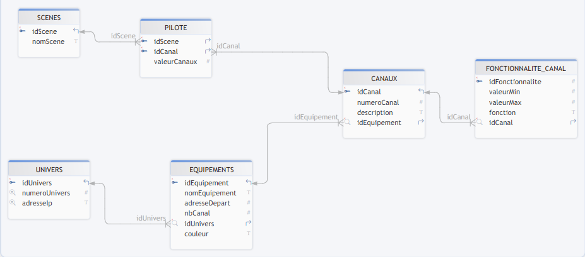 |  |  |  | Environnement du test  - Poste sous linux mint 22 avec les bibliothèques QT 6 nécessaires.  - Poste avec l'exécutable de test sur le même réseau que le serveur de base de données.  - Une console connectée à la base de données (Login : root, mdp : raspberry, base de données : DMXBDD, ip : 192.168.1.20)
Procédures du test
N° | Opérations |  | Résultats attendus
1

